Mut machendes Zeichen und große Gesten der Begegnung, Versöhnung und Freundschaft
Vacher feierten mit Österreichern einen historisch einmaligen ökumenischen Festgottesdienst in der Bergkirche zu Klaus
Gottesdienst und Nachmittagsveranstaltung am Reformationssonntag, dem 4. November in der Vacher St. Matthäus-Kirche zur Geschichte des „Exulantenkelches“. Zusammenkunft als Akt der Versöhnung zwischen evangelischen und katholischen Christen.
Genau 400 Jahre nach der Fertigstellung der ehemals evangelischen Bergkirche von Klaus feierte eine 13-köpfige Delegation der Evang. Luth. Kirchengemeinde St. Matthäus Vach unter der Leitung von Pfarrer Markus Pöllinger einen ökumenischen Festgottesdienst. In diesem Rahmen feierten Evangelische und Katholische Christen mit diesem goldenen Abendmahlskelch gemeinsam Abendmahl. Ein historischer Akt. Das Abendmahl wurde von der oberösterreichischen Pfarrerin Waltraud Mitteregger eingesetzt. Mitwirkten die Pfarrer und Patres Andreas und Severin. Nach den Worten des Nürnberger Regionalbischofs Prof. Dr. Stefan Ark Nitsche „klingt das wie ein Mut machendes Zeichen der Spuren Gottes in einer Welt, die Menschen gegen ihr eigenes Interesse und ihre Sehnsucht zu zerreißen drohen. Am Samstag, dem 29. September 2018 fand um 19 Uhr der Ökumenischer Festgottesdienst anlässlich des 400-jährigen Bestehens der österreichischen Bergkirche in Klaus statt.
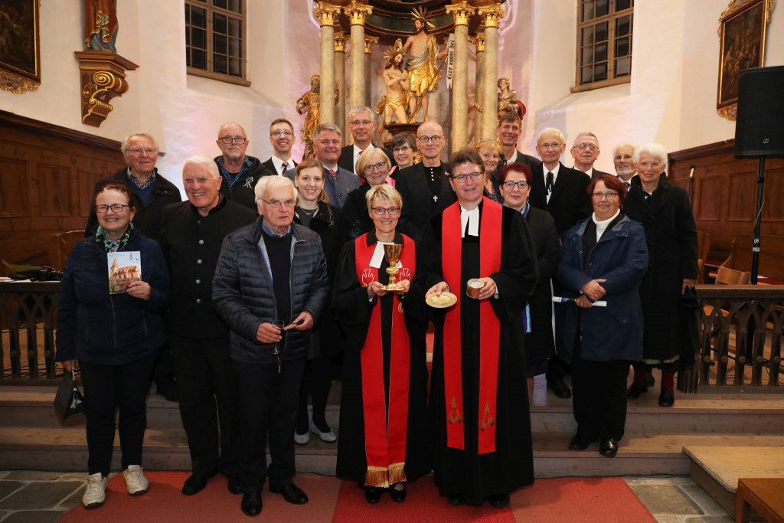
Die um 1618 von der Familie Ludwig und Anna Johanna Storch von Claus errichtete evangelische Schlosskirche wurde in der Zeit der Gegenreformation wieder katholisch besetzt. 1632 mussten die Besitzer, die viele Glaubensflüchtlingen auf ihrem Schloss Schutz gaben, nun selbst aus Glaubensgründen auswandern. Sie zogen als „Exulanten“ nach Vach in Deutschland, wohin sie auch den goldenen Abendmahlskelch mitnahmen und der Vacher Kirchengemeinde St. Matthäus schenkten. Er ist bis heute in Vach noch in Gebrauch.
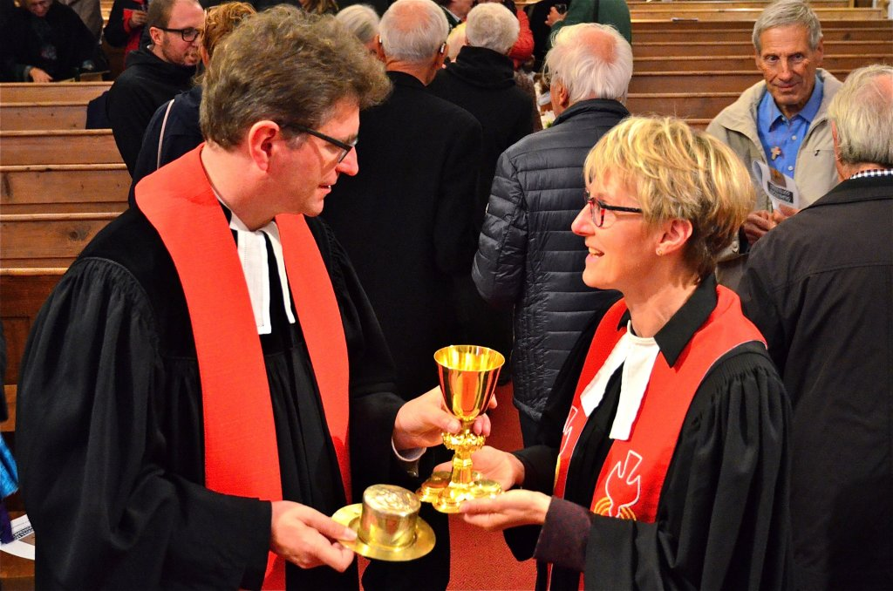
1964 wurde Schloss Klaus wieder ein Freizeiten- und Bildungszentrum zur Begegnung von Christen. Es ist heute im Besitz der „Fackelträger“. Nach 500 Jahren Reformation und 400 Jahren Vertreibung der Evangelischen aus Österreich wurde nun ein Versöhnungsgottesdienst gefeiert, zu dem die Gäste aus Vach als Zeichen der Versöhnung den Abendmahlskelch der verfolgten Exulanten mitbrachten. Eine Freundschaft entstand.
Motto:„wenn der Abendmahlskelch erzählen könnte…“
Geplantes Programm am Reformationssonntag, dem 4.11.2018 in der Vacher St. Matthäus-Kirche. Eingeladen wird:
- um 9.30 Uhr: zu einem Sakramentsgottesdienst mit dem Abendmahlskelch der Exulanten, dazu kurze Ausschnitte aus der Übertragung des ökumenischen Festgottesdienstes von Klaus
- um 16.00 Uhr: zum Reformationsnachmittag in der Vacher St. Matthäus-Kirche mit einem kleinen Anspiel zum Thema: „Wenn der Abendmahlskelch erzählen könnte…“ (in Szene gesetzt von Frau Meyer-Harries und Frau Hacker), dazu Informationen und Eindrücke der Begegnung in Klaus. Anschließend um 17 Uhr „public hearing“der Sendung. Ende: 19.00 Uhr
- Weitere Informationen unter www.kirchevach.de
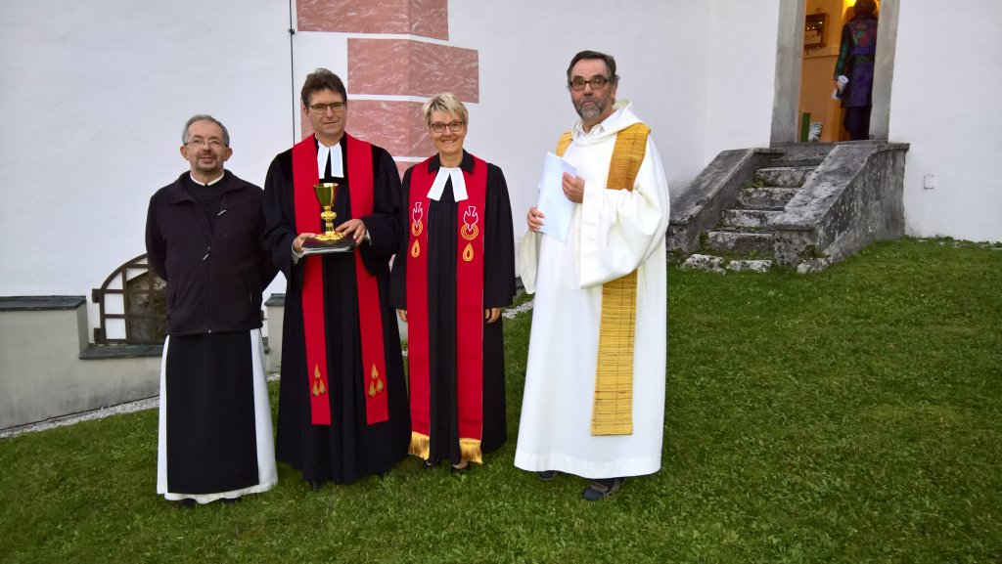
Herzliche Einladung! Pfarrer Markus Pöllinger

